**bel.ru**

**Синоптики обещают аномально холодную погоду в Белгородской области**

Вчера, 16:26ОбществоФото: ИА «Бел.Ру»

**Низкие температуры останутся в регионе до конца длинной рабочей недели. Ночью местами столбик термометра может опуститься до -23 ºС, предупреждают в региональном управлении МЧС.**

19 и 20 февраля в Белгородской области ожидается аномально холодная погода. Температура будет ниже климатической нормы на 7-10 градусов.

В пятницу в регионе установится переменная облачность, преимущественно без осадков. Ночью ожидается температура от -13 ºС до -18 ºС, местами до -23 ºС. Северный ветер будет дуть со скоростью 4-9 м/с.

Днём 19 февраля столбик термометра остановится на отметке от -8 ºС до -13 ºС. Ветер будет дуть с той же скоростью, но поменяет направление на западное.

В субботу в Белгородской области тоже ожидается переменная облачность. Ночью без осадков и от -14 ºС до -19 ºС. Днём в отдельных районах пройдёт небольшой снег, а температура будет в пределах от -5 ºС до -10 ºС.

В Белгороде 19 февраля будет небольшая облачность, без осадков. Температура составит -18 ºС ночью и -12 ºС днём. 20 февраля в областном центре тоже не ожидается дождя и снега. Ночью -16 ºС, днём -6 ºС.

По прогнозу Гидрометцентра, сильные морозы в Белгороде отступят к воскресенью: ночью -7 ºС, днём -1 ºС. Тогда же пройдут небольшие осадки. Температура около 0 ºС днём ожидается в областном центре в среду, 24 февраля.

<https://bel.ru/news/society/18-02-2021/sinoptiki-obeschayut-anomalno-holodnuyu-pogodu-v-belgorodskoy-oblasti>

**bel.kp**

Белгородские спасатели провели санитарную обработку от коронавирусной инфекции в Губкине

Здание Пенсионного фонда обработали дезинфицирующими средствами безопасными для людей и животных

Сотрудниками МЧС России повели дезинфекцию здания Управления Пенсионного фонда РФ в городе Губкин. Мероприятие проходило для обеспечения безопасности и сохранения здоровья посетителей и работников учреждения. Дезинфекция проводилась силами сотрудников пожарно-спасательной части № 8 с помощью ранцевых распылителей. Обработка осуществлялась во всех помещениях здания. Для обработки применялось дезинфицирующее средство, безопасное для людей и животных.

Необходимо отметить, что профилактические мероприятия проводятся в Главном управлении МЧС России по Белгородской области и его структурных подразделениях. Меры по предупреждению распространения вирусных инфекций реализуются пожарными и спасателями ежедневно.

Читайте на WWW.BEL.KP.RU: <https://www.bel.kp.ru/online/news/4193194/>

<https://www.bel.kp.ru/online/news/4193194/>

За прошедшие сутки на пожарах в Белгородской области погибло два человека

В селе Иловка Алексеевского горокруга погиб мужчина, в Томаровке Яковлевского горокруга спасатели обнаружили труп мужчины

Пожары, связанные с нарушением правил пожарной безопасности при эксплуатации печей и нарушением правил монтажа электрооборудования, зачастую приводят к трагическим последствиям. Так, за прошедшие сутки в селе Иловка Алексеевского горокруга погиб мужчина, в Томаровке Яковлевского горокруга спасатели обнаружили труп мужчины.

Сообщение о пожаре в селе Иловка Алексеевского городского поступило 18 февраля в 8 часов 57 минут. К месту был направлен дежурный караул пожарно-спасательной части №16, №27 и добровольная пожарная команда села Иловка. Прибыв, к месту происшествия, огнеборцы приступили к ликвидации возгорания. К сожалению, в ходе работ был обнаружен погибший мужчина 1960 года рождения.

В этот же день в 3 часа 11 минут поступило сообщение о пожаре в поселке Томаровка Яковлевского городского округа. Произошел пожар в жилом кирпичном доме. В результате огонь повредил вещи и мебель по всей площади дома, а спустя некоторое время спасатели обнаружили погибшего мужчину 1978 года рождения. Предполагаемая причина пожара - нарушение правил монтажа электрооборудования. Для ликвидации пожара привлекались дежурные караулы пожарно-спасательных частей № 37, № 36 и добровольная пожарная дружина Томаровской территории.

Читайте на WWW.BEL.KP.RU: <https://www.bel.kp.ru/online/news/4193037/>

<https://www.bel.kp.ru/online/news/4193037/>

Белгородские инспекторы ГИМС держат на особом контроле места зимней рыбалки

На водоемах региона ежедневно проходит профилактическое патрулирование

Февраль - последний месяц зимы и время для любителей зимней рыбалки напоследок насладиться любимым хобби. В связи с этим на территории Белгородской области в ежедневном режиме проходят профилактические рейды по водоемам области. Под особый контроль попадают традиционные места зимней рыбалки, прибрежные территории у населённых пунктов, а также опасные места на льду. Даже в морозную погоду лед на реках и озерах продолжает представлять большую опасность. Несмотря на низкую температуру воздуха, он может быть хрупок: в местах течений, особенно быстрых, над тенистым и торфяным дном водоемов, в местах выхода подводных ключей, а также у камышей, и кустарников, которые произрастают по берегам.

Инспекторы Государственной инспекции по маломерным судам Главного управления МЧС России по Белгородской области в рамках профилактических рейдов осуществляют мониторинг ледовой обстановки на водоёмах. Кроме того в ходе работы особое внимание инспекторы ГИМС уделяют любителям зимней рыбалки, напоминая им о мерах безопасности при выходе на лед, вручая памятки с правилами поведения и разъясняя что делать, если человек провалился в холодную воду. Индивидуальные беседы о правилах безопасности на льду провели со всеми гражданами.

Главное управление МЧС России по Белгородской области напоминает: в случае происшествия звоните по Единому телефону пожарных и спасателей «101» или Единому номеру вызова экстренных оперативных служб «112». Единый «телефон доверия» Главного управления МЧС России по Белгородской области – 8 (4722) 39-99-99.

Читайте на WWW.BEL.KP.RU: <https://www.bel.kp.ru/online/news/4192613/>

<https://www.bel.kp.ru/online/news/4192613/>

**bel.aif.ru**

# На Белгородчине с 19 по 20 февраля сохранится аномально холодная погода

[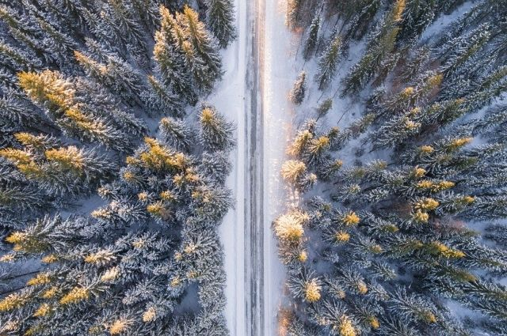](https://aif-s3.aif.ru/images/022/848/ae38d18905c6716d8478917a7fd4e78f.jpg)

[pixabay.com](https://pixabay.com/)

Белгород , 18 февраля - АиФ Белгород.

В Белгородской области с 19 по 20 февраля сохраняется аномально холодная погода, сообщили в пресс-службе ГУ МЧС по региону.

В пятницу, 19 февраля, переменная облачность. Осадков не ожидается. Температура воздуха ночью опустится до 13-18º мороза, местами до 23º, а днем - до 8-13º со знаком минус.

В субботу, 20 февраля, также переменная облачность. Ночью осадков не ожидается, а днем - местами небольшой снег. Температура в темное время суток 14-19º ниже нуля, а в светлое - 5-10º мороза.

<https://bel.aif.ru/society/details/na_belgorodchine_s_19_po_20_fevralya_sohranitsya_anomalno_holodnaya_pogoda>

# В Губкине Белгородской области провели санитарную обработку

[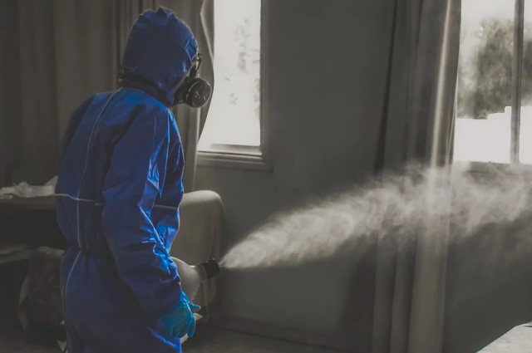](https://aif-s3.aif.ru/images/022/847/b12f896a8c18faaf871aa881db474138.png)

pixabay.com / [pixabay.com](https://pixabay.com/)

Белгород , 18 февраля - АиФ Белгород.

Белгородские спасатели провели в Губкине санитарную обработку, сообщили в пресс-службе ГУ МЧС по региону.

Для обеспечения безопасности и сохранения здоровья жителей области спасатели проводят дезинфекцию социально-значимых объектов и общественных мест. Санитарная обработка была проведена в Губкине в здании Управления Пенсионного фонда РФ.

Дезинфекцию провели по всех помещениях здания. Средство, которое используют для санитарной обработки, безопасно для людей и животных.

<https://bel.aif.ru/society/details/v_gubkine_belgorodskoy_oblasti_proveli_sanitarnuyu_obrabotku>

# За сутки на пожарах погибли двое белгородцев

[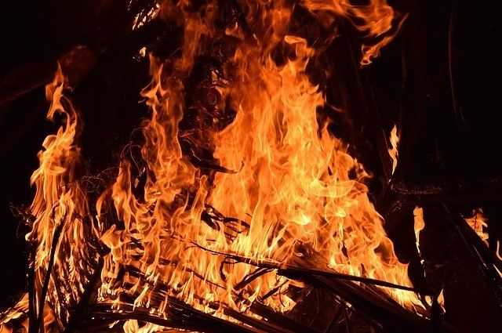](https://aif-s3.aif.ru/images/022/842/cb49476fe946476239363483695c327d.jpg)

[pixabay.com](https://pixabay.com/)

Белгород , 18 февраля - АиФ Белгород.

За последние сутки на пожарах в Белгородской области погибли двое человек, сообщили в пресс-службе ГУ МЧС по региону.

По данным ведомства, утром 17 февраля в селе Иловка Алексеевского горокруга произошло возгорание в жилом доме. В результате пожара в доме полностью сгорела одна комната. Там же спасатели обнаружили тело 61-летнего мужчины. Вероятно, это был хозяин дома.

Ещё один пожар случился ночью 18 февраля. Примерно в три часа ночи в посёлке Томаровка Яковлевского горокруга началось возгорание в жилом кирпичном доме. Огонь повредил вещи и мебель во всём помещении. В доме пожарные нашли погибшего 43-летнего мужчину. Предполагаемой причиной стало нарушение правил монтажа электрооборудования.

<https://bel.aif.ru/incidents/chp/za_sutki_na_pozharah_pogibli_dvoe_belgorodcev>

**belpressa.ru**

# В Шебекинском округе перевернулась «Киа-Рио»

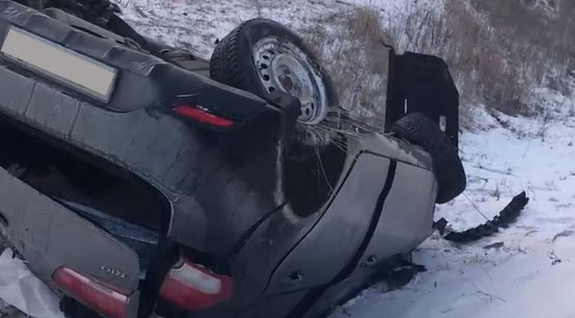Фото: скриншот из видео с места аварии

**Женщина-водитель иномарки 1971 года рождения не пострадала.**

Авария произошла сегодня, 18 февраля, в 8:10, в районе поворота на Батрацкие Дачи.

Как стало известно **«БелПрессе»**, женщина, управляя «Киа-Рио», ехала по главной дороге. С второстепенной выехал мужчина на «Газели» и собирался повернуть налево. Женщина за рулём легковушки решила, что водитель «Газели» продолжит движение, и не стала снижать скорость. «Газель» остановилась, женщина нажала на тормоз, и её вынесло с дороги, в результате авто перевернулось. Водитель иномарки не пострадала.

<https://www.belpressa.ru/type/news/35697.html>

**belgorodtv.ru**

# Морозы в Белгородской области не отступают

[18.02.2021](http://belgorodtv.ru/?m=202102)

По данным белгородского Гидрометцентра в период с 19 по 20 февраля в регионе сохранится опасное метеорологическое явление – аномально-холодная погода. Значение среднесуточной температуры воздуха ожидается ниже климатической нормы на 7 -10 градусов.

19 февраля переменная облачность. Преимущественно без осадков. Ветер ночью северный, днем западный 4-9 м/с. Температура воздуха ночью 13-18º мороза, местами до 23º мороза, днем 8-13º мороза. В Белгороде ночью 16-18º мороза, днем 9-11º мороза.

20 февраля переменная облачность. Ночью без осадков. Днем местами небольшой снег. Ветер юго-западный 5-10 м/с. Температура воздуха ночью 14-19º мороза, днем 5-10º мороза. В Белгороде ночью 15-17º мороза, днем 6-8º мороза.

<http://belgorodtv.ru/?p=188508>

# За прошедшие сутки в пожарах погибли два человека

[18.02.2021](http://belgorodtv.ru/?m=202102)

За минувшие сутки в регионе погибли два жителя Белгородской области. [**Об этом сообщили в Главном управлении МЧС России по Белгородской области.**](https://31.mchs.gov.ru/deyatelnost/press-centr/novosti/4388905)

Накануне в селе Иловка Алексеевского городского округа случился пожар, в котором погиб мужчина 1960 года рождения. В результате пожара выгорела комната площадью 6 квадратных метров.

А рано утром 18 февраля в службу спасения поступил звонок о пожаре в поселке Томаровка Яковлевского городского округа. Пожар произошел в жилом кирпичном доме, повредил вещи и мебель по всей площади дома. В ходе спасательных работ был обнаружен погибший мужчина 1978 года рождения. Предполагаемой причиной ЧП назвали нарушение правил монтажа электрооборудования.

<http://belgorodtv.ru/?p=188476>

# Шесть минут потребовалось на эвакуацию людей из «МегаГринна»

[18.02.2021](http://belgorodtv.ru/?m=202102)

В торгово-развлекательном центре Белгорода прошли тактические учения МЧС по ликвидации пожара.

По легенде, в зрительном зале кинотеатра произошло возгорание из-за короткого замыкания электропроводки. Случился пожар, который сотрудники торгового центра сами потушить не смогли. Огонь распространялся быстро по этажам и помещениям.

К месту условного возгорания прибыло семь автомобилей спецтехники, около 30 человек  личного состава, службы жизнеобеспечения города. До приезда спасателей огонь успел охватить уже 170 квадратных метров кинозала. Посетителей и рабочий персонал эвакуировали за 6 минут. Для координации действий на площадке перед зданием комплекса был развернут штаб пожаротушения. Условный пожар потушили за 45 минут.

<http://belgorodtv.ru/?p=188446>

**belgorod.bezformata.com**

# Рыбалка должна быть безопасной!

[[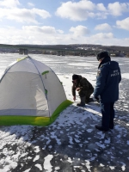](https://31.mchs.gov.ru/uploads/resize_cache/news/2021-02-18/rybalka-dolzhna-byt-bezopasnoy_16136304931369082571__2000x2000.jpg)](https://31.mchs.gov.ru/uploads/resize_cache/news/2021-02-18/rybalka-dolzhna-byt-bezopasnoy_16136304931369082571__2000x2000.jpg)

Фото: [31.mchs.gov.ru](https://31.mchs.gov.ru/deyatelnost/press-centr/novosti/4388845)

Многие рыболовы отдают предпочтение зимней рыбалке, чтобы сделать [лунки](https://belgorod.bezformata.com/word/lunki/14394/) и выловить долгожданную рыбу. Сейчас в регионе держится достаточно холодная погода, водоёмы покрылись толстым слоем льда, но это не означает, что ледяная корка безопасна. Плохая видимость, занесенные снегом полыньи, проруби, трещины, лунки представляют опасность.

Профилактические мероприятия, которые регулярно проводят инспекторы Государственной инспекции по маломерным судам Главного управления МЧС России по Белгородской области позволяют добиться главного – недопущения происшествий и гибели людей. Сотрудники МЧС России ежедневно посещают традиционные места выхода на лёд рыбаков.

Сегодня состоялся профилактический рейд на реке Северский Донец. Инспекторы в очередной раз напомнили любителям зимней рыбалки об опасностях, которые таит в себе замерзшая река, и раздали памятки с номерами телефонов экстренных служб. Одна из главных рекомендаций, которую инспекторы ГИМС повторяли неоднократно гражданам – иметь при себе элементарные средства спасения (спасательный жилет, веревку, зацепы). Важно сообщить о своем маршруте и времени возвращения родственникам, взять с собой заряженный мобильный телефон.

Главное управление МЧС России по Белгородской области напоминает: в случае происшествия звоните по Единому телефону пожарных и спасателей «[101](https://belgorod.bezformata.com/word/101/856245/)» или Единому номеру вызова экстренных оперативных служб «[112](https://belgorod.bezformata.com/word/112/104016/)». Единый «телефон доверия» Главного управления МЧС России по Белгородской области – 8 (4722) 39-99-99.

<https://belgorod.bezformata.com/listnews/ribalka-dolzhna-bit-bezopasnoy/91345828/>

# Санитарная обработка прошла в городе Губкин

[[](https://31.mchs.gov.ru/uploads/resize_cache/news/2021-02-18/sanitarnaya-obrabotka-proshla-v-gorode-gubkin_1613630216765936564__2000x2000.jpg)](https://31.mchs.gov.ru/uploads/resize_cache/news/2021-02-18/sanitarnaya-obrabotka-proshla-v-gorode-gubkin_1613630216765936564__2000x2000.jpg)

Фото: [31.mchs.gov.ru](https://31.mchs.gov.ru/deyatelnost/press-centr/novosti/4388839)

Сотрудниками МЧС России осуществляется [дезинфекция](https://belgorod.bezformata.com/word/dezinfektciyu/3167/) социально-значимых объектов, общественных мест, зданий и объектов транспортной инфраструктуры. Для выполнения санитарно-противоэпидемических мероприятий были выполнены работы по дезинфекции здания Управления Пенсионного фонда РФ в городе Губкин. Мероприятие проходило для обеспечения безопасности и сохранения здоровья посетителей и работников учреждения.

Дезинфекция проводилась силами сотрудников пожарно-спасательной части № 8 с помощью ранцевых [распылителей](https://belgorod.bezformata.com/word/raspilitelya/85898/). Обработка осуществлялась во всех помещениях здания. Для обработки применялось дезинфицирующее средство, безопасное для людей и животных.

Необходимо отметить, что профилактические мероприятия проводятся в Главном управлении МЧС России по Белгородской области и его структурных подразделениях. Меры по предупреждению распространения вирусных инфекций реализуются пожарными и спасателями ежедневно.

МЧС России продолжит оказывать помощь в проведении дезинфекции различных объектов.

<https://belgorod.bezformata.com/listnews/obrabotka-proshla-v-gorode-gubkin/91345843/>

# В Ивне состоялся профилактический рейд по многоквартирным домам

[[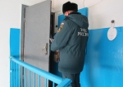](https://31.mchs.gov.ru/uploads/resize_cache/news/2021-02-17/v-ivne-sostoyalsya-profilakticheskiy-reyd-po-mnogokvartirnym-domam_16135678911288775922__2000x2000.jpg)](https://31.mchs.gov.ru/uploads/resize_cache/news/2021-02-17/v-ivne-sostoyalsya-profilakticheskiy-reyd-po-mnogokvartirnym-domam_16135678911288775922__2000x2000.jpg)

Фото: [31.mchs.gov.ru](https://31.mchs.gov.ru/deyatelnost/press-centr/novosti/4388243)

В многоэтажном доме может проживать до нескольких сотен человек и при несоблюдении правил [пожарной](https://belgorod.bezformata.com/word/pozharnoj/405/) безопасности многоквартирные дома могут стать ловушкой для жителей – в случае возгорания в одной квартире, огонь способен стремительно перекинуться на другую. Именно поэтому каждый владелец квартиры должен помнить, что он отвечает не только за свою безопасность, но и за безопасность своих соседей. Сотрудники МЧС России регулярно проводят профилактические рейды, цель которых – обучить граждан мерам пожарной безопасности в быту.

  Так, накануне сотрудники надзорной деятельности и профилактической работы по Ивнянскому району провели противопожарные инструктажи с жителями многоэтажек посёлка Ивня. Совершая поквартирные обходы, инспекторы проверили исправность электропроводок в квартирах и побеседовали с владельцами о правилах пожарной безопасности. Специалисты отметили, что обязанность каждого владельца содержать электропроводку в надлежащем состоянии, запрещено заклеивать её обоями и закрашивать масляными красками. Для того, чтобы избежать короткое замыкание в проводке, не следует подключать несколько высокомощных электроприборов в одну розетку.

  Кроме того, сотрудники спасательного ведомства рассказали о мерах пожарной безопасности в общедомовых помещениях: запрещено хранить мебель, строительный мусор и крупногабаритные вещи в подъезде, подвале и на общих балконах, так как это может стать препятствием на пути к эвакуации. Также специалисты напомнили, что в случае пожара лифтом пользоваться категорические запрещено.

  В дополнение к рекомендациям сотрудники МЧС России вручили жильцам памятки, в которых описывается как нужно себя вести во время пожара и обезопасить свой дом от них.

В случае возникновения пожара, срочно сообщайте о происшествии в пожарную охрану по телефону «[101](https://belgorod.bezformata.com/word/101/856245/)». Единый «телефон доверия» Главного управления МЧС России по Белгородской области – 39-99-99.

<https://belgorod.bezformata.com/listnews/reyd-po-mnogokvartirnim-domam/91345860/>

# За прошедшие сутки на пожарах погибло два человека

[[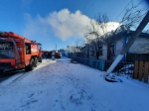](https://31.mchs.gov.ru/uploads/resize_cache/news/2021-02-18/za-proshedshie-sutki-na-pozharah-pogiblo-dva-cheloveka_161363438790416018__2000x2000.jpg)](https://31.mchs.gov.ru/uploads/resize_cache/news/2021-02-18/za-proshedshie-sutki-na-pozharah-pogiblo-dva-cheloveka_161363438790416018__2000x2000.jpg)

Фото: [31.mchs.gov.ru](https://31.mchs.gov.ru/deyatelnost/press-centr/novosti/4388905)

С наступлением отопительного периода традиционно увеличивается количество пожаров, связанных с нарушением правил пожарной безопасности при эксплуатации печи и нарушением правил монтажа электрооборудования. Зачастую такие пожары имеют трагические последствия.

Так, 17 февраля в селе [Иловка](https://belgorod.bezformata.com/word/ilovka/1236977/" \o "Иловка) Алексеевского городского округа произошел пожар, в результате которого погиб человек. Сообщение о возгорании в жилом доме поступило в Службу спасения-112 в 08 часов 57 минут. К месту был направлен дежурный караул пожарно-спасательной части №16, №27 и добровольная пожарная команда села Иловка. Прибыв, к месту происшествия, огнеборцы приступили к ликвидации возгорания. В результате пожара выгорела одна комната площадью 6 метров квадратных. К сожалению, в ходе работ по ликвидации горения был обнаружен погибший мужчина 1960 года рождения.

В 10 часов 09 минут поступило сообщение о пожаре в посёлке Разумное Белгородского района. В подвальном помещении двух этажного многоквартирного жилого дома горел мусор на площади 1 квадратного метра. Предполагаемая причина пожара - нарушение правил монтажа электрооборудования. Пожар ликвидирован в 10 часов 31 минуту. Для ликвидации пожара привлекался дежурный караул специализированной пожарно-спасательной части.

18 февраля в 03 часа 11 минут поступило сообщение о пожаре в посёлке Томаровка Яковлевского городского округа. Произошел пожар в жилом кирпичном доме. В результате пожара огнем повреждены вещи и мебель по всей площади дома, в 03 часа 37 минут обнаружен погибший мужчина, 1978 года рождения. Предполагаемая причина пожара - нарушение правил монтажа электрооборудования. Пожар ликвидирован в 03 часа 54 минуты. Для ликвидации пожара привлекались дежурные караулы пожарно-спасательных частей № 37, № 36 и добровольная пожарная дружина Томаровской территории.

Также, 17 февраля в 07 часов 43 минуты в городе Шебекино Белгородской области по улице Матросова, произошло загорание автомобиля «[Форд Фьюжен](https://belgorod.bezformata.com/word/ford-fyuzhen/481347/)» в ходе движения. Пожар был ликвидирован дежурным караулом пожарно-спасательной части № 12.

  В информации за минувшие сутки указаны предполагаемые причины пожаров. В соответствии со ст.144 «[Порядок рассмотрения сообщения о преступлении](https://belgorod.bezformata.com/word/poryadok-rassmotreniya-soobsheniya-o-prestuplenii/340450/)» Уголовно-процессуального кодекса РФ от 18.12.2001г. органы дознания вправе продлить рассмотрение причин пожара до 10 суток.

<https://belgorod.bezformata.com/listnews/proshedshie-sutki-na-pozharah-pogiblo/91349144/>

# О пожарной безопасности пенсионерам напомнили сотрудники МЧС России

[[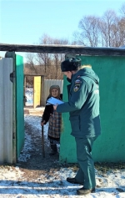](https://31.mchs.gov.ru/uploads/resize_cache/news/2021-02-18/o-pozharnoy-bezopasnosti-pensioneram-napomnili-sotrudniki-mchs-rossii_1613639914665430866__2000x2000.jpg)](https://31.mchs.gov.ru/uploads/resize_cache/news/2021-02-18/o-pozharnoy-bezopasnosti-pensioneram-napomnili-sotrudniki-mchs-rossii_1613639914665430866__2000x2000.jpg)

Фото: [31.mchs.gov.ru](https://31.mchs.gov.ru/deyatelnost/press-centr/novosti/4389009)

С целью обеспечения безопасности граждан и противо[пожарной](https://belgorod.bezformata.com/word/pozharnoj/405/) защиты объектов жилого сектора, снижения количества пожаров в жилье, а также обучения населения мерам пожарной безопасности сотрудники Главного управления МЧС России по Белгородской области проводят на территории региона профилактические рейды. Одно из приоритетных направлений профилактической работы – обеспечение пожарной безопасности домов, в которых проживают граждане в возрасте. К сожалению, пожилые люди не всегда могут своевременно среагировать на приближающуюся опасность.

  В этот раз сотрудники отдела надзорной деятельности и профилактической работы по Старооскольскому городскому округу посетили одиноких пенсионеров, проживающих в селе Долгая Поляна. При посещении домовладений инспекторы проверили техническое состояние электрооборудования, печей и [дымоходов](https://belgorod.bezformata.com/word/dimohoda/44672/) и рассказали о мерах пожарной безопасности в быту.

  Специалисты напомнили, что при использовании электрического оборудования следует соблюдать особую осторожность: запрещено включать одновременно несколько электроприборов в одну сеть, использовать электроприбор, если при его подключении в сеть искрит розетка, нагревается вилка или присутствует запах горелой пластмассы. Перед использованием печи необходимо убедиться, что печная заслонка закрыта, в дымоходе присутствует хорошая тяга и вблизи не расположены легковоспламеняющиеся предметы. Сотрудники спасательного ведомства подчеркнули, что категорически запрещается оставлять работающие электроприборы и топящуюся печь на ночь.

  Окончив беседы, сотрудники МЧС России вручили пенсионерам памятки, содержащие правила пожарной безопасности в быту, номера телефонов экстренных служб. Спасатели порекомендовали держать памятку на видном месте, чтобы в случае возникновения чрезвычайной ситуации не растеряться и своевременно предпринять действия по спасению.

  В случае возникновения пожара, срочно сообщайте о происшествии в пожарную охрану по телефону «[101](https://belgorod.bezformata.com/word/101/856245/)». Единый «телефон доверия» Главного управления МЧС России по Белгородской области – 39-99-99.

<https://belgorod.bezformata.com/listnews/pozharnoy-bezopasnosti-pensioneram/91353443/>

# Внимание! В регионе ожидаются низкие температуры!

[[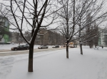](https://31.mchs.gov.ru/uploads/resize_cache/news/2021-02-18/vnimanie-v-regione-ozhidayutsya-nizkie-temperatury_16136510641302269176__2000x2000.jpg)](https://31.mchs.gov.ru/uploads/resize_cache/news/2021-02-18/vnimanie-v-regione-ozhidayutsya-nizkie-temperatury_16136510641302269176__2000x2000.jpg)

Фото: [31.mchs.gov.ru](https://31.mchs.gov.ru/deyatelnost/press-centr/novosti/4389192)

По данным Белгородского Гидрометцентра в период с 19 по 20 февраля в регионе сохранится опасное [метеорологическое](https://belgorod.bezformata.com/word/meteorologicheskoj/10278/) явление – аномально-холодная погода. Значение среднесуточной температуры воздуха ожидается ниже климатической нормы на 7 -10 градусов.

  19 февраля переменная облачность. Преимущественно без осадков. Ветер ночью северный, днем западный 4-9 м/с. Температура воздуха ночью 13-18º [мороза](https://belgorod.bezformata.com/word/morozi/3891/), местами до 23º мороза, днем 8-13º мороза.

В Белгороде ночью 16-18º мороза, днем 9-11º мороза.

20 февраля переменная облачность. Ночью без осадков. Днем местами небольшой снег. Ветер юго-западный 5-10 м/с. Температура воздуха ночью 14-19º мороза, днем 5-10º мороза.

          В Белгороде ночью 15-17º мороза, днем 6-8º мороза.

Главное управление МЧС России по Белгородской области обращается к жителям области:

- соблюдайте правила пожарной безопасности в быту;

- перед выходом на улицу продумывайте надежную защиту вашего тела от холода;

- перед выездом на личном автомобиле, проверяйте техническое состояние машины, соответствующее требованиям для зимнего периода.

<https://belgorod.bezformata.com/listnews/regione-ozhidayutsya-nizkie-temperaturi/91364108/>

**mchsrf.ru**

О пожарной безопасности пенсионерам напомнили сотрудники МЧС России

С целью обеспечения безопасности граждан и противопожарной защиты объектов жилого сектора, снижения количества пожаров в жилье, а также обучения населения мерам пожарной безопасности сотрудники Главного управления [МЧС России по Белгородской области](http://mchsrf.ru/region/16.html) проводят на территории региона профилактические рейды. Одно из приоритетных направлений профилактической работы – обеспечение пожарной безопасности домов, в которых проживают граждане в возрасте. К сожалению, пожилые люди не всегда могут своевременно среагировать на приближающуюся опасность.

В этот раз сотрудники отдела надзорной деятельности и профилактической работы по Старооскольскому городскому округу посетили одиноких пенсионеров, проживающих в селе Долгая Поляна. При посещении домовладений инспекторы проверили техническое состояние электрооборудования, печей и дымоходов и рассказали о мерах пожарной безопасности в быту.

Специалисты напомнили, что при использовании электрического оборудования следует соблюдать особую осторожность: запрещено включать одновременно несколько электроприборов в одну сеть, использовать электроприбор, если при его подключении в сеть искрит розетка, нагревается вилка или присутствует запах горелой пластмассы. Перед использованием печи необходимо убедиться, что печная заслонка закрыта, в дымоходе присутствует хорошая тяга и вблизи не расположены легковоспламеняющиеся предметы. Сотрудники спасательного ведомства подчеркнули, что категорически запрещается оставлять работающие электроприборы и топящуюся печь на ночь.

Окончив беседы, сотрудники [МЧС России](http://mchsrf.ru/) вручили пенсионерам памятки, содержащие правила пожарной безопасности в быту, номера телефонов экстренных служб. Спасатели порекомендовали держать памятку на видном месте, чтобы в случае возникновения чрезвычайной ситуации не растеряться и своевременно предпринять действия по спасению.

В случае возникновения пожара, срочно сообщайте о происшествии в пожарную охрану по телефону «101». Единый «телефон доверия» Главного управления [МЧС России по Белгородской области](http://mchsrf.ru/region/16.html) – 39-99-99.

<https://mchsrf.ru/news/701487-o-pojarnoy-bezopasnosti-pensioneram-napomnili-sotrudniki-mchs-rossii.html>

В Ивне состоялся профилактический рейд по многоквартирным домам

В многоэтажном доме может проживать до нескольких сотен человек и при несоблюдении правил пожарной безопасности многоквартирные дома могут стать ловушкой для жителей – в случае возгорания в одной квартире, огонь способен стремительно перекинуться на другую. Именно поэтому каждый владелец квартиры должен помнить, что он отвечает не только за свою безопасность, но и за безопасность своих соседей. Сотрудники [МЧС России](http://mchsrf.ru/) регулярно проводят профилактические рейды, цель которых – обучить граждан мерам пожарной безопасности в быту.

Так, накануне сотрудники надзорной деятельности и профилактической работы по Ивнянскому району провели противопожарные инструктажи с жителями многоэтажек посёлка Ивня. Совершая поквартирные обходы, инспекторы проверили исправность электропроводок в квартирах и побеседовали с владельцами о правилах пожарной безопасности. Специалисты отметили, что обязанность каждого владельца содержать электропроводку в надлежащем состоянии, запрещено заклеивать её обоями и закрашивать масляными красками. Для того, чтобы избежать короткое замыкание в проводке, не следует подключать несколько высокомощных электроприборов в одну розетку.

Кроме того, сотрудники спасательного ведомства рассказали о мерах пожарной безопасности в общедомовых помещениях: запрещено хранить мебель, строительный мусор и крупногабаритные вещи в подъезде, подвале и на общих балконах, так как это может стать препятствием на пути к эвакуации. Также специалисты напомнили, что в случае пожара лифтом пользоваться категорические запрещено.

В дополнение к рекомендациям сотрудники [МЧС России](http://mchsrf.ru/) вручили жильцам памятки, в которых описывается как нужно себя вести во время пожара и обезопасить свой дом от них.

В случае возникновения пожара, срочно сообщайте о происшествии в пожарную охрану по телефону «101». Единый «телефон доверия» Главного управления [МЧС России по Белгородской области](http://mchsrf.ru/region/16.html) – 39-99-99.

<https://mchsrf.ru/news/701415-v-ivne-sostoyalsya-profilakticheskiy-reyd-po-mnogokvartirnyim-domam.html>

Санитарная обработка прошла в городе Губкин

Сотрудниками [МЧС России](http://mchsrf.ru/) осуществляется дезинфекция социально-значимых объектов, общественных мест, зданий и объектов транспортной инфраструктуры. Для выполнения санитарно-противоэпидемических мероприятий были выполнены работы по дезинфекции здания Управления Пенсионного фонда РФ в городе Губкин. Мероприятие проходило для обеспечения безопасности и сохранения здоровья посетителей и работников учреждения.

Дезинфекция проводилась силами сотрудников пожарно-спасательной части № 8 с помощью ранцевых распылителей. Обработка осуществлялась во всех помещениях здания. Для обработки применялось дезинфицирующее средство, безопасное для людей и животных.

Необходимо отметить, что профилактические мероприятия проводятся в Главном управлении [МЧС России по Белгородской области](http://mchsrf.ru/region/16.html) и его структурных подразделениях. Меры по предупреждению распространения вирусных инфекций реализуются пожарными и спасателями ежедневно.

[МЧС России](http://mchsrf.ru/) продолжит оказывать помощь в проведении дезинфекции различных объектов.

<https://mchsrf.ru/news/701432-sanitarnaya-obrabotka-proshla-v-gorode-gubkin.html>

Рыбалка должна быть безопасной!

Многие рыболовы отдают предпочтение зимней рыбалке, чтобы сделать лунки и выловить долгожданную рыбу. Сейчас в регионе держится достаточно холодная погода, водоёмы покрылись толстым слоем льда, но это не означает, что ледяная корка безопасна. Плохая видимость, занесенные снегом полыньи, проруби, трещины, лунки представляют опасность.

Профилактические мероприятия, которые регулярно проводят инспекторы Государственной инспекции по маломерным судам Главного управления [МЧС России по Белгородской области](http://mchsrf.ru/region/16.html) позволяют добиться главного – недопущения происшествий и гибели людей. Сотрудники [МЧС России](http://mchsrf.ru/) ежедневно посещают традиционные места выхода на лёд рыбаков.

Сегодня состоялся профилактический рейд на реке Северский Донец. Инспекторы в очередной раз напомнили любителям зимней рыбалки об опасностях, которые таит в себе замерзшая река, и раздали памятки с номерами телефонов экстренных служб. Одна из главных рекомендаций, которую инспекторы ГИМС повторяли неоднократно гражданам – иметь при себе элементарные средства спасения (спасательный жилет, веревку, зацепы). Важно сообщить о своем маршруте и времени возвращения родственникам, взять с собой заряженный мобильный телефон.

Главное управление [МЧС России по Белгородской области](http://mchsrf.ru/region/16.html) напоминает: в случае происшествия звоните по Единому телефону пожарных и спасателей «101» или Единому номеру вызова экстренных оперативных служб «112». Единый «телефон доверия» Главного управления [МЧС России по Белгородской области](http://mchsrf.ru/region/16.html) – 8 (4722) 39-99-99.

<https://mchsrf.ru/news/701433-ryibalka-doljna-byit-bezopasnoy.html>

За прошедшие сутки на пожарах погибло два человека

С наступлением отопительного периода традиционно увеличивается количество пожаров, связанных с нарушением правил пожарной безопасности при эксплуатации печи и нарушением правил монтажа электрооборудования. Зачастую такие пожары имеют трагические последствия.

Так, 17 февраля в селе Иловка Алексеевского городского округа произошел пожар, в результате которого погиб человек. Сообщение о возгорании в жилом доме поступило в Службу спасения-112 в 08 часов 57 минут. К месту был направлен дежурный караул пожарно-спасательной части №16, №27 и добровольная пожарная команда села Иловка. Прибыв, к месту происшествия, огнеборцы приступили к ликвидации возгорания. В результате пожара выгорела одна комната площадью 6 метров квадратных. К сожалению, в ходе работ по ликвидации горения был обнаружен погибший мужчина 1960 года рождения.

В 10 часов 09 минут поступило сообщение о пожаре в посёлке Разумное Белгородского района. В подвальном помещении двух этажного многоквартирного жилого дома горел мусор на площади 1 квадратного метра. Предполагаемая причина пожара - нарушение правил монтажа электрооборудования. Пожар ликвидирован в 10 часов 31 минуту. Для ликвидации пожара привлекался дежурный караул специализированной пожарно-спасательной части.

18 февраля в 03 часа 11 минут поступило сообщение о пожаре в посёлке Томаровка Яковлевского городского округа. Произошел пожар в жилом кирпичном доме. В результате пожара огнем повреждены вещи и мебель по всей площади дома, в 03 часа 37 минут обнаружен погибший мужчина, 1978 года рождения. Предполагаемая причина пожара - нарушение правил монтажа электрооборудования. Пожар ликвидирован в 03 часа 54 минуты. Для ликвидации пожара привлекались дежурные караулы пожарно-спасательных частей № 37, № 36 и добровольная пожарная дружина Томаровской территории.

Также, 17 февраля в 07 часов 43 минуты в городе Шебекино Белгородской области по улице Матросова, произошло загорание автомобиля «Форд Фьюжен» в ходе движения. Пожар был ликвидирован дежурным караулом пожарно-спасательной части № 12.

В информации за минувшие сутки указаны предполагаемые причины пожаров. В соответствии со [ст. 144](http://zakonbase.ru/upk/statja-144) «Порядок рассмотрения сообщения о преступлении» [Уголовно-процессуального кодекса РФ](http://zakonbase.ru/content/base/277891/) от 18.12.2001г. органы дознания вправе продлить рассмотрение причин пожара до 10 суток.

<https://mchsrf.ru/news/701461-za-proshedshie-sutki-na-pojarah-pogiblo-dva-cheloveka.html>

Внимание! В регионе ожидаются низкие температуры!

По данным Белгородского Гидрометцентра в период с 19 по 20 февраля в регионе сохранится опасное метеорологическое явление – аномально-холодная погода. Значение среднесуточной температуры воздуха ожидается ниже климатической нормы на 7 -10 градусов.

19 февраля переменная облачность. Преимущественно без осадков. Ветер ночью северный, днем западный 4-9 м/с. Температура воздуха ночью 13-18º мороза, местами до 23º мороза, днем 8-13º мороза.

В Белгороде ночью 16-18º мороза, днем 9-11º мороза.

20 февраля переменная облачность. Ночью без осадков. Днем местами небольшой снег. Ветер юго-западный 5-10 м/с. Температура воздуха ночью 14-19º мороза, днем 5-10º мороза.

В Белгороде ночью 15-17º мороза, днем 6-8º мороза.

Главное управление [МЧС России по Белгородской области](http://mchsrf.ru/region/16.html) обращается к жителям области:

- соблюдайте правила пожарной безопасности в быту;

- перед выходом на улицу продумывайте надежную защиту вашего тела от холода;

- перед выездом на личном автомобиле, проверяйте техническое состояние машины, соответствующее требованиям для зимнего периода.

<https://mchsrf.ru/news/701559-vnimanie-v-regione-ojidayutsya-nizkie-temperaturyi.html>

**гибдд.рф**

## Информация о ДТП на дорогах Белгородской области

Февраль, 18  09:00

17 февраля на территории области дорожно-транспортных происшествий, в результате которых люди погибли или получили телесные повреждения, не зарегистрировано.

<https://гибдд.рф/r/31/news/item/23132515>

**go31.ru**

# Двое белгородцев погибли в пожарах за сутки

Двое белгородцев погибли в пожарах за сутки, Go31.ru

**11:28, 18 февраля**

пожары

[Происшествия](https://www.go31.ru/news/cat/5)

Go31.ru

В Белгородской области  зимой традиционно увеличивается количество пожаров, связанных с нарушением правил пожарной безопасности при эксплуатации печи и нарушением правил монтажа электрооборудования. Зачастую такие пожары имеют трагические последствия.

В селе Иловка Алексеевского городского округа 17 февраля произошёл пожар в жилом доме. К моменту прибытия пожарных огнём полностью была охвачена одна из комнат. Как сообщили в региональном управлении МЧС, на месте тушения пожарные обнаружили погибшего мужчину 1960 года рождения.

Ещё один мужчина 1978 года рождения погиб минувшей ночью в посёлке Томаровка Яковлевского городского округа. Причиной пожара в доме стало нарушение правил монтажа электрооборудования.

<https://www.go31.ru/news/3026756/dvoe-belgorodcev-pogibli-v-pozarah-za-sutki>

**belgorod.monavista.ru**

# Внимание! В регионе ожидаются низкие температуры!

[БЕЛГОРОД](https://belgorod.monavista.ru/)

По данным Белгородского Гидрометцентра в период с 19 по 20 февраля в регионе сохранится опасное метеорологическое явление – аномально-холодная погода. Значение среднесуточной температуры воздуха ожидается ниже климатической нормы на 7 -10 градусов.

19 февраля переменная облачность....

**Читать полную новость в источнике:**[**gov.ru**](https://31.mchs.gov.ru/deyatelnost/press-centr/novosti/4389192)

<https://belgorod.monavista.ru/news/3989281/>

# О пожарной безопасности пенсионерам напомнили сотрудники МЧС России

[БЕЛГОРОД](https://belgorod.monavista.ru/)

С целью обеспечения безопасности граждан и противопожарной защиты объектов жилого сектора, снижения количества пожаров в жилье, а также обучения населения мерам пожарной безопасности сотрудники Главного управления МЧС России по Белгородской области проводят на территории региона профилактические...

**Читать полную новость в источнике:**[**gov.ru**](https://31.mchs.gov.ru/deyatelnost/press-centr/novosti/4389009)

<https://belgorod.monavista.ru/news/3987781/>

**kursk.com**

# Морозы в Белгородской области не отступают и сохранятся до выходных

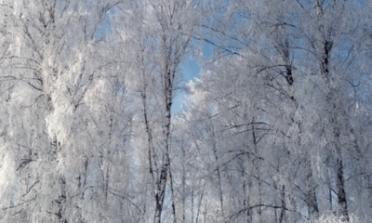

**По метеоданным белгородского Гидрометцентра в период с 19 по 20 февраля в регионе сохранится опасное метеорологическое явление – аномально-холодная погода. Среднесуточная температура воздуха 6-7 градусов мороза.**

В выходные начнется ослабление морозов, самым теплым может оказаться понедельник — 22 февраля. В этот деть синоптики обещают всего -3 градуса днем.

Значение среднесуточной температуры до воскресенья воздуха ожидается ниже климатической нормы на 7 -10 градусов.

Так, в пятницу, 19 февраля переменная облачность. Преимущественно без осадков. Ветер ночью подует северный, днем будет свирепствовать западный со скоростью 4-9 м/с.

Температура воздуха ночью 13-18 градусов мороза, местами до минус 23 мороза, днем от 8 до 13 градусов мороза.

В Белгороде, Старом Осколе, Валуйках, Губкине переменная облачность, осадков не ожидается.

Ночью 16-18 градусов мороза, днем 9-11 градусов мороза.

Стоит отметить, что за всю историю метеонаблюдений максимальная температура воздуха около 8 градусов тепла наблюдалась в 2002 году. Минимальная температура воздуха 28 градуса мороза была зарегистрирована в 1951 году.

*Карина ИГНАТОВА*

<https://kursk.com/news/blackearth/64154.html>

**znamya31.ru**

# Синоптики спрогнозировали аномально холодную погоду в Белгородской области

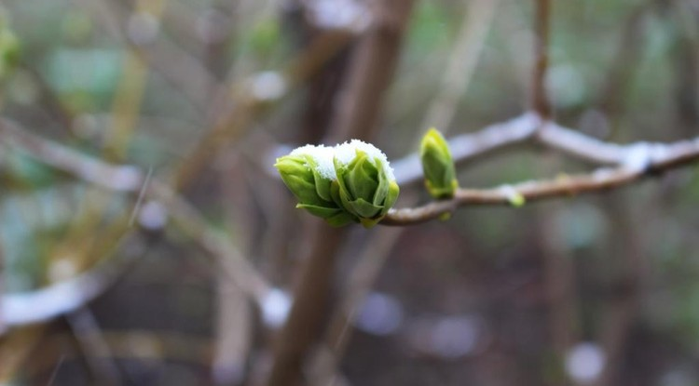Фото: Алексей Дворкин

Значение среднесуточной температуры воздуха ожидается на 7–10 градусов ниже климатической нормы.

Синоптики прогнозируют аномально холодную погоду в Белгородской области с **19** по **20 февраля**. Показатель среднесуточной температуры воздуха окажется на**7–10 градусов** ниже климатической нормы.

*«19 февраля в регионе ожидается переменная облачность, значительных осадков не ожидается. Ночью ожидается северный ветер, днём – западный со скоростью от 4 до 9 метров в секунду. Ночью ожидается от 13 до 18 градусов ниже нуля, местами столбики термометров опустятся до 23 градусов мороза. Днём ожидается 9 – 11 градусов ниже нуля», — рассказали в пресс-службе МЧС по Белгородской области.*

**20 февраля** в регионе ожидается переменная облачность, днём местами возможен небольшой сне. Юго-западный ветер будет двигаться со скоростью от 5 до 10 метров в секунду. Ночью ожидается от **14** до **19 градусов мороз**а, днём – **5–10 градусов**ниже нуля.

<https://znamya31.ru/vse-publikacii/15827.html>

**vremya31.ru**

# 16 пожаров произошло в Губкине с начала года

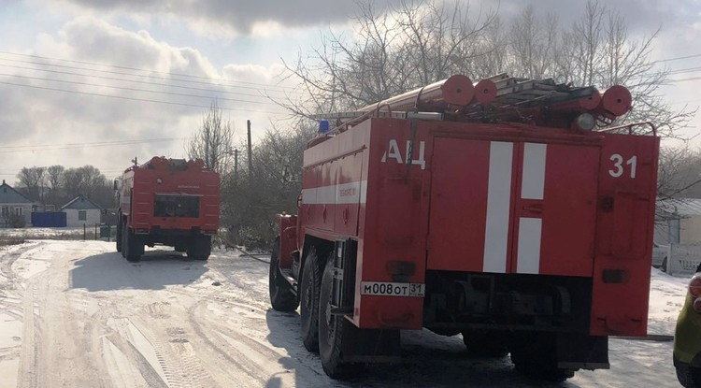Фото: 31.mchs.gov.ru

Они не только причинили немалый материальный ущерб, но и привели к трагедии — в огне погибли четыре человека. Мороз, сильный ветер вынуждают жителей, особенно частного сектора, включать дополнительно электроприборы, топить круглосуточно печи.

За неполные два месяца 2021 года в Губкинском городском округе произошло **16 пожаров**, унёсших жизни четырёх человек, причинивших немалый материальный ущерб. Нынешняя зима заставила все оперативные службы округа работать в усиленном режиме. Мороз, сильный ветер вынуждают жителей, особенно частного сектора, включать дополнительно электроприборы, топить круглосуточно печи. Нередко это делается без соблюдения правил пожарной безопасности. Человеческий фактор является причиной практически всех пожаров в жилье.

**Отдел надзорной деятельности по Губкинскому городскому округу** обращает внимание жителей, имеющих в жилых домах печное отопление, на выполнение требований пожарной безопасности как при устройстве печей, так и при их эксплуатации. Пожары чаще всего происходят в результате перекаливания печей, появления в кирпичной кладке трещин, при применении для растопки горючих и легковоспламеняющихся жидкостей, из‑за выпадения из топки или зольника горящих углей. Наиболее часто пожары происходят, когда печи оставляют во время топки без наблюдения.

С наступлением минусовых температур увеличивается количество включенных в сеть электронагревательных приборов, а следовательно, – нагрузка на электропроводку. В ряде случаев из‑за естественного старения вследствие длительной эксплуатации с перегрузкой происходит пробой изоляции и короткое замыкание электропроводки, которое приводит к возникновению пожара. Электрическая проводка во многих жилых домах города и округа, а особенно в домах старой постройки, находится далеко не в идеальном состоянии. Люди ремонтируют электропроводку своими силами, во многих случаях не имея соответствующих знаний и навыков. А это может привести к пожару.

**Отдел надзорной деятельности по Губкинскому городскому округу** напоминает: пожар легче предупредить, чем потушить! Соблюдение элементарных правил пожарной безопасности убережет от беды, сохранит жилище, а порой, и вашу жизнь.

Будьте осторожны! При малейших признаках возгорания или задымления немедленно звоните по телефону **101**, либо **112**.

<https://vremya31.ru/news/8417.html>